**Московский авиационный институт**

**(Национальный исследовательский университет)**

**Факультет прикладной математики и физики**

**Курсовой проект**

**по курсу**

**«Фундаментальная информатика»**

**I семестр**

**Задание 4**

|  |  |
| --- | --- |
| Студент:  Группа:  Руководитель:  Оценка:  Дата: | Хасанов Д. Р.  М8О-113Б-21  Довженко А. А. |

**Москва**

**2021г.**

**Задача**

Составить программу на языке Си с процедурами решения трансцендентных алгебраических уравнений различными численными методами (итераций, Ньютона и дихотомии). Нелинейные уравнения оформить как параметры-функции, разрешив относительно неизвестной величины в случае необходимости. Применить каждую процедуру к решению двух уравнений, заданных двумя строками таблицы, начиная с вариантом с заданным номером. Если метод не применим дать математическое обоснование и графическую иллюстрацию.

Вариант 27(28)

$\sin{(ln{(x))-\cos{(ln{(x))+2\ln{x=0}}}}}$; отрезок, содержащий корень [1; 3]

$x-2+\sin{\frac{1}{x}=0}$; отрезок, содержащий корень [1.2; 2]

**Решение**

Описание методов:

1. Метод половинного деления (дихотомии)

Очевидно, что если на отрезке $\left[a, b\right]$ существует корень уравнения, то значения функции на концах отрезка имеют разные знаки $F\left(a\right)*F\left(b\right)<0$. Метод заключается в делении отрезка пополам и его сужения в два раза на каждом шаге итерационного процесса в зависимости от знака функции в середине отрезка.

Итерационный процесс строится следующим образом: за начальное приближение принимаются границы исходного отрезка $a^{0}=a, b^{0}=b$. Далее, вычисления проводятся по формулам: $a^{k+1}=\frac{a^{k}+b^{k}}{2}, b^{k+1}=b^{k}$, если $F\left(a^{k}\right)*F\left(\frac{a^{k}+b^{k}}{2}\right)>0$; или по формулам: $a^{k+1}=a^{k}$, $b^{k+1}=\frac{a^{k}+b^{k}}{2}$, если $F\left(b^{k}\right)*F\left(\frac{a^{k}+b^{k}}{2}\right)>0$. Процесс повторяется до тех пор, пока не будет выполнено условие окончания $\left|a^{k}-b^{k}\right|<ε$. Приближенное значение корня к моменту окончания итерационного процесса получается следующим образом $x ≈ \frac{a^{конечное}+b^{конечное}}{2}$.

Функция $f\left(x\right)=\sin{(ln{(x))-\cos{(\ln{(x))+2\ln\left(x\right)=0}}}}$ непрерывна на отрезке $[1, 3]$ и на концах его принимает значения разных знаков: $F\left(1\right)=-1$; $F\left(3\right)≈2,633$

Функция $f\left(x\right)={x-2+\sin{\frac{1}{x}=0}}$ непрерывна на отрезке $[1.2, 2]$ и на концах его принимает значения разных знаков: $F\left(1,2\right)≈-0,059$; $F\left(2\right)≈0,479$

1. Метод итераций

Идея метода заключается в замене исходного уравнения $F\left(x\right)=0$ уравнением вида $f\left(x\right)=x$. Достаточное условие сходимости метода $\left|f'(x)\right|<1, x ∈ \left[a, b\right]$: Это условие необходимо проверить перед началом решения задачи, так как функция $f(x)$ может быть выбрана неоднозначно, причём в случае неверного выбора указанной функции метод расходится.

Начальное приближение корня: $x^{0}=\frac{a+b}{2}$ (середина исходного отрезка).

Итерационный процесс: $x^{k+1}=f(x^{k})$.

Условие окончания: $\left|x^{k}-x^{k-1}\right|<ε$.

Приближённое значение корня: $x≈ x^{конечное}$.

Для преобразования $F\left(x\right)=0$ в $f\left(x\right)=x$ используется уравнение вида $f\left(x\right)=x- λF(x)$, где $λ$– некоторая постоянная, знак которой совпадает со знаком производной $F^{'}(x)$ в некоторой окрестности корня.

Условие сходимости метода итераций: ${|f}^{'}\left(x\right)|<1$

Найдем $f\left(x\right)$ для функции $F\left(x\right):\sin{(\ln{(x))-\cos{(\ln{(x))+2\ln{(x)}}}}}⟺x-0.5\sin{(\ln{(x))+0.5\cos{(\ln{(x))-\ln{(x)}}}}}$

$$f^{'}\left(x\right)=\frac{2x-\cos{(\ln{(x))-\sin{(\ln{(x))-2}}}}}{2x};\left|\frac{2x-\cos{(\ln{(x))-\sin{(\ln{(x))-2}}}}}{2x}\right|<1$$

Условие сходимости выполняется.

Найдем $f\left(x\right)$ для функции $F\left(x\right):x-2+\sin{\frac{1}{x}}⟺2-\sin{\frac{1}{x}}$

$$f^{'}\left(x\right)=\frac{\cos{\frac{1}{x}}}{x^{2}};\left|\frac{\cos{\frac{1}{x}}}{x^{2}}\right|<1$$

Условие сходимости выполняется.

1. Метод Ньютона

Метод Ньютона — это итерационный численный метод нахождения корня(нуля) заданной функции. Метод был впервые предложен Исааком Ньютоном. Поиск решения осуществляется путём построения последовательных. Метод обладает квадратичной сходимостью и является частным случаем метода итераций. Условие сходимости метода: $\left|F\left(x\right)*F''(x)\right|< {(F'(x))}^{2}$ на отрезке $\left[a,b\right]$. Итерационный процесс: $x^{k+1}=x^{k}-\frac{F(x^{k})}{F'(x^{k})}$.

Найдем производные данных функций:

Вариант 27:

| на отрезке $[1, 3]$

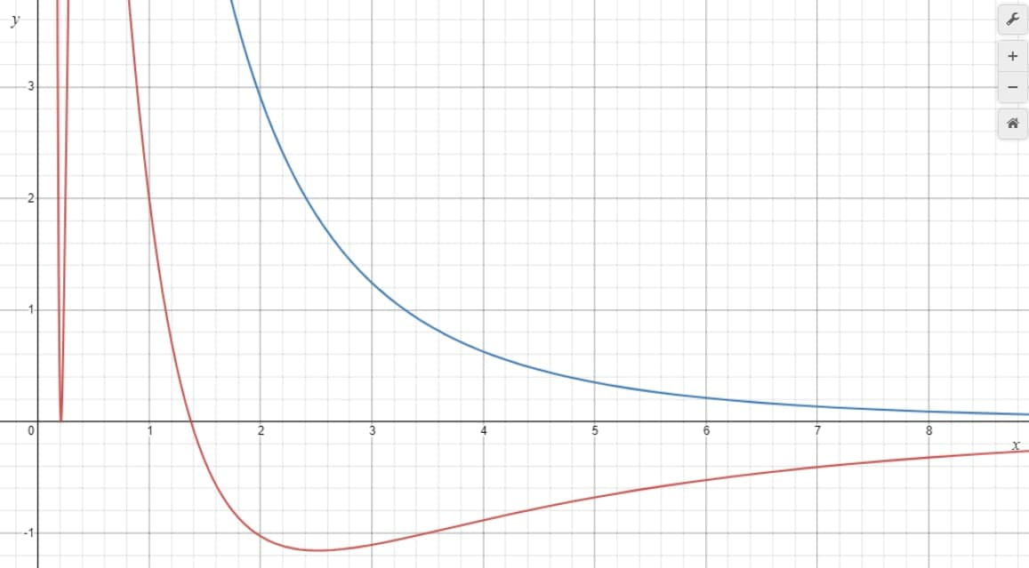

(синим - ${f^{'}\left(x\right)}^{2}$, коричневым - $f\left(x\right)∙f^{''}\left(x\right)$)

Условие сходимости выполняется.

Вариант 28:

| на отрезке $[1.2, 2]$

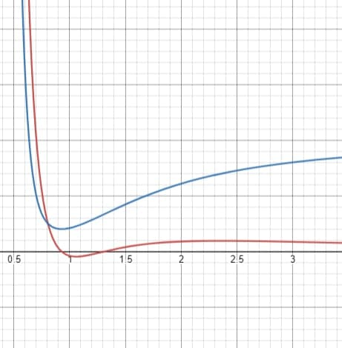

(синим - ${f^{'}\left(x\right)}^{2}$, красным - $f\left(x\right)∙f^{''}\left(x\right)$)

Условие сходимости выполняется.

**Листинг программного кода**

#include <stdio.h>

#include <math.h>

#include <float.h>

#include <locale.h>

double Function_1(double x) {

return sin(log(x)) - cos(log(x)) + 2.0 * log(x);

}

double Function_iter_1(double x) {

return x - 0.5 * (sin(log(x)) - cos(log(x)) + 2.0 * log(x));

}

double Function_2(double x) {

return x - 2.0 + sin(1.0 / x);

}

double Function_iter_2(double x) {

return x - (x - 2.0 + sin(1.0 / x));

}

double derivative_1(double x) {

return (cos(log(x)) + sin(log(x)) + 2.0) / x;

}

double derivative_2(double x) {

return 1.0 - cos(1.0 / x) / (x * x);

}

double dichotomy(double a, double b, double(*form)(double x), double eps)

{

double x = 0.0;

while (fabs(a - b) > eps) {

x = (a + b) / 2.0;

if (form(a) * form(x) > 0) {

a = x;

} else {

b = x;

}

}

return x;

}

double newton(double a, double b, double(*form)(double x), double(*derivative)(double x), double eps)

{

double x_now = (a + b) / 2;

double x_last = 0;

while (fabs(x_now - x_last) > eps) {

x_last = x_now;

x_now -= form(x_now) / derivative(x_now);

}

return x_now;

}

double iteration(double a, double b, double(*iter_form)(double x), double eps)

{

double x_now = (a + b) / 2;

double x_last = 0.0;

while (fabs(x_now - x_last) > eps) {

x_last = x_now;

x_now = iter_form(x_now);

}

return x_now;

}

int main(void)

{

setlocale(LC_ALL, "Rus");

double eps = 1.0;

while (1.0 + eps / 2.0 > 1) {

eps /= 2.0;

}

printf("\t|--------------------------------------------------------------------------------------|\n");

printf("\t|%20s| %20s| %20s| %21s\n", "Метод", "Дихотомии ", "Итераций ", "Ньютона |");

printf("\t|--------------------------------------------------------------------------------------|\n");

printf("\t|%20s| %20.16f| %20.16f| %20.16f|\n", "Вариант 27", dichotomy(1.0, 3.0, Function_1, eps), iteration(1.0, 3.0, Function_iter_1, eps), newton(1.0, 3.0, Function_1, derivative_1, eps));

printf("\t|--------------------------------------------------------------------------------------|\n");

printf("\t|%20s| %20.16f| %20.16f| %20.16f|\n", "Вариант 28", dichotomy(1.2, 2.0, Function_2, eps), iteration(1.2, 2.0, Function_iter_2, eps), newton(1.2, 2.0, Function_2, derivative_2, eps));

printf("\t|--------------------------------------------------------------------------------------|\n");

return 0;

}

**Результат работы программы**

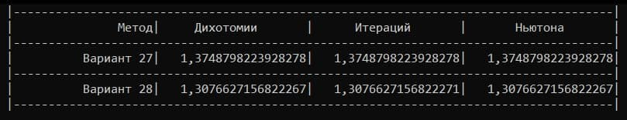

**Заключение**

После генерации таблицы значений заданной функции можно увидеть, что значения корней уравнений, вычисленных разными способами, совпадают до 14-15 знака после запятой. Из-за того, что методы вычисления корней имеют различную «скорость» приближения к точному значению корня на данном отрезке, и один алгоритм достигает точки остановки быстрее другого, а также из-за того, что вещественные числа имеют диапазон представления в памяти компьютера, это неизбежно приводит к тому, что в вычислениях в окрестности границ данного диапазона возникают погрешности. Отсюда и небольшие различия в значениях корней.

Понятно, что 3 приведенных метода поиска корня функции не очень эффективны. В первую очередь из-за того, что нам нужно знать отрезок, на котором находится корень. Также метод итераций, например, может и не сработать для произвольной функции.